Міністерство освіти і науки України

Національний технічний університет України

«Київський політехнічний інститут імені Ігоря Сікорського"

Факультет інформатики та обчислювальної техніки

Кафедра автоматизованих систем обробки інформації і управління

Звіт з лабораторної роботи № 2 з дисципліни

«Основи програмування-1»

«Організація розгалужених процесів»

Варіант 19

Виконав студент ІП-02, Білолипецький Павло Андрійович (шифр, прізвище, ім'я, по батькові)

Перевірила ____________________________________ (прізвище, ім'я, по батькові)

Київ 2020

**Лабораторна робота 2**

**Організація розгалужених процесів**

**Мета** – опанувати прийоми програмування розгалужених процесів

**Постановка задачі**

Задані дійсні числа x, y. Визначити, чи належить точка з

координатами (x, y) заштрихованій частині площини:

Формула: x*x+y*y>r*r , x>0 || y<0 , (x<r) && (x>-r) &&( y<r) &&(y>-r)

Код С++

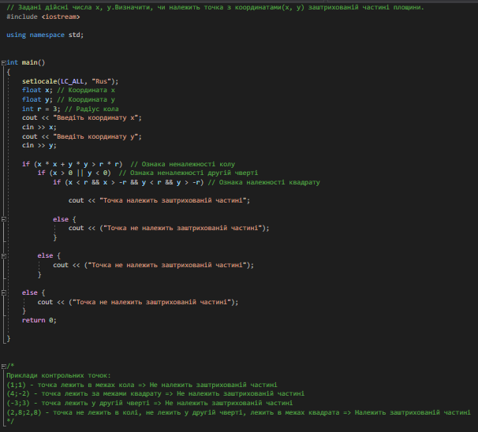

Результати С++





Код Python

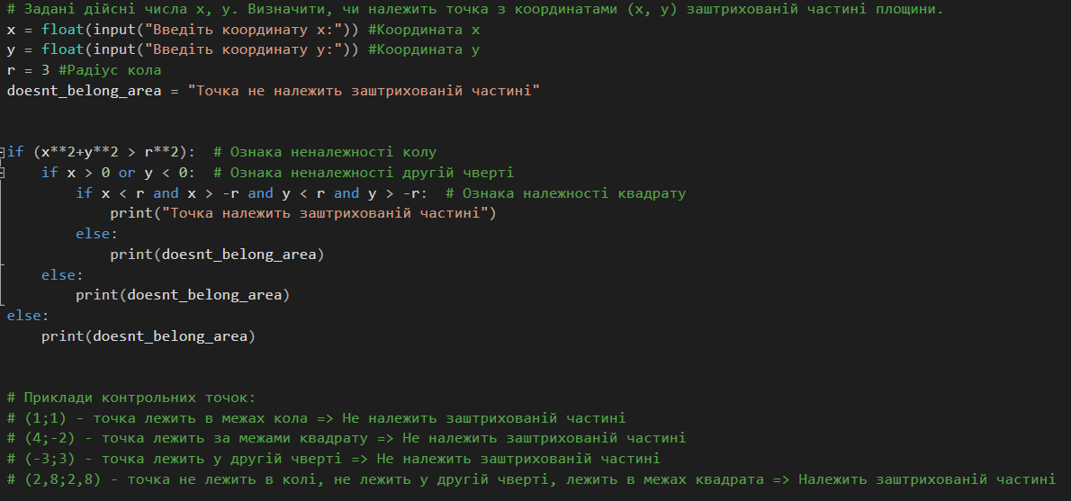

Результати Python





Висновок: Під час виконання лабораторної роботи були опановані прийоми програмування розгалужених процесів на прикладі створення програми, що перевіряє належність точки заштрихованій частині графіка.